Система экологического образования в школе
(Из опыта работы МОУ ООШ № 5
п. Дарасун) 2011год
«Ухудшение качества окружающей среды во все большей степени актуализирует проблему совершенствования экологического образования как основного условия, способного стимулировать реальные перемены во взаимоотношениях природы и общества».
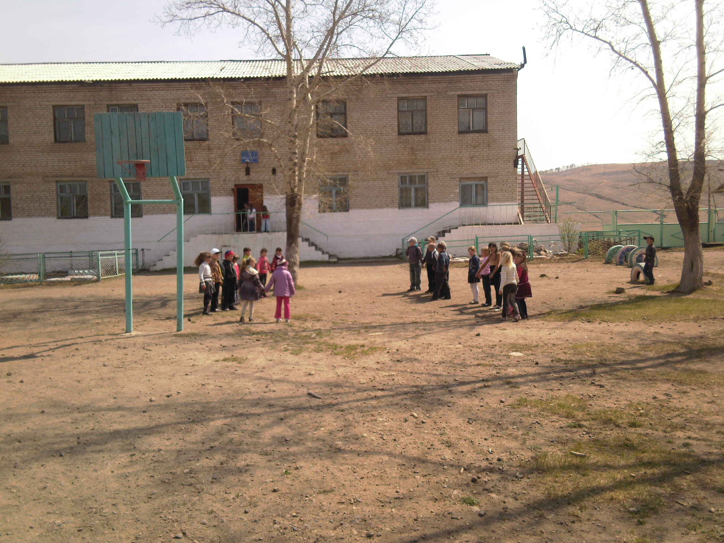
Школа расположена по адресу: пос. Дарасун ул. Транспортная 1
Уже более 20 лет школа работает в русле экологизации образования.

Схема экологического образования МОУ ООШ№5 п. Дарасун

№ккмм  Кл. | Название  учебных программ
1 | Эколого-эстетическая прогр. «Радуга» | Предметные недели  Экологизация школьных предметов  Интегрированные уроки  Тематические классные часы  Экологические проекты  Олимпиады
2 | Экокружок «Маугли»
3 | «Забайкаловедение»
4 | «Забайкаловедение»
5 | «Введение в экологию»
6 | «Зеленый мир»
7 | «Экология человека»
8 | «Региональная экология»
9 | Элективный курс  «Мир, в котором я живу: экология среды обитания человека»
 |  | Внеурочные мероприятия
 |  | Работа НОУ «Логос», секция экологии | Региональная экологическая акция «Охранять природу-значит любить Родину» | Конференции различного уровня | Творческие конкурсы фотографий, рисунков, поделок | Экологические акции, волонтерские движения | Заочные конкурсы  учебных исслед. работ | Спортивно-экологические мероприятия | Спортивно-экологический лагерь  «Страна Экландия» | Экологические праздники, КТД, КВН | Сотрудничество с общественными организациями, СМИ

Итоги работы по «экологическому» воспитанию школа подводит заключительными мероприятиями Региональной экологической акциий «Охранять природу – значит любить Родину!» к 15 мая каждого года.
В 2011 году также были подведены итоги, за прошедший год было проведено большое количество разнообразных мероприятий на различных уровнях.
Новый этап экологической работы в школе начинается с перевода учащихся в следующий класс. Летом в школе работает спортивно – экологическая смена лагеря дневного пребывания «Страна Экландия». Лагерный сезон пролетел весело и быстро.
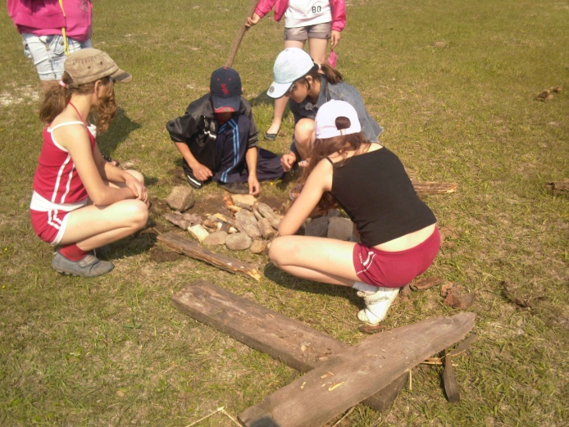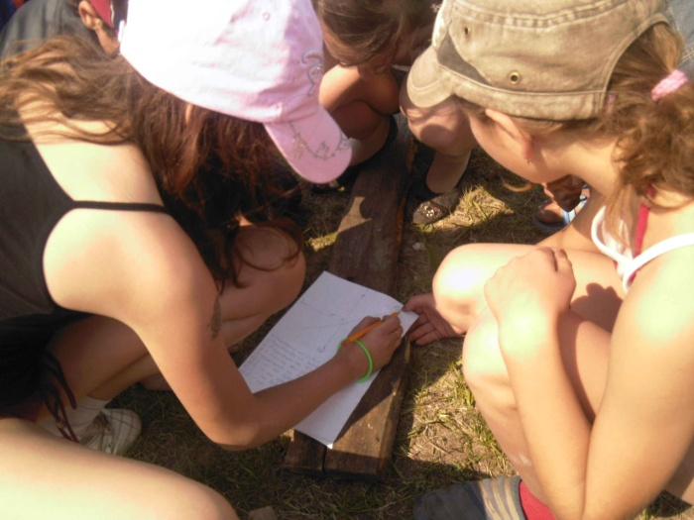

Прежде, чем отправиться в поход, ребята проходят курс «юного туриста», как правильно разжечь костер и учатся ходить по азимуту.
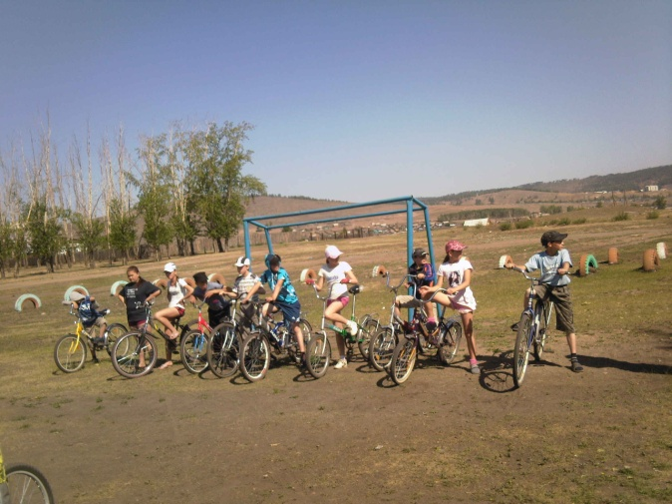 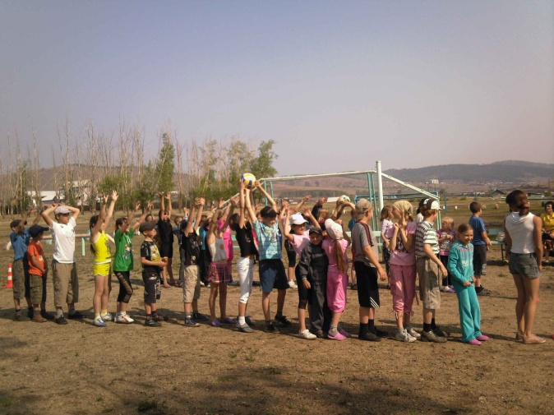Скучать не приходилось никому, в конкурсах участвовали все.
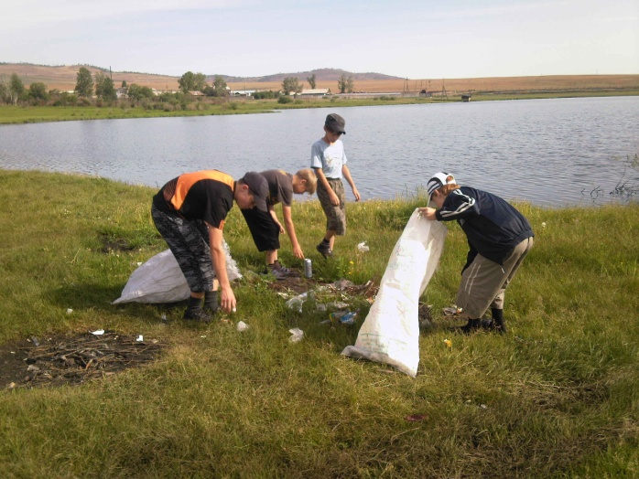 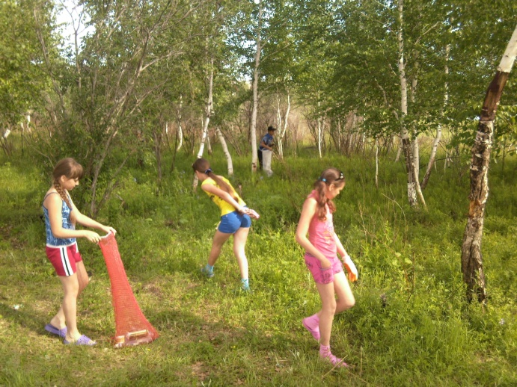Излюбленным местом для похода ребята выбирают озеро Шигильдзюр, его любят не только ребята, но и очень многие жители поселка Дарасун, приезжая сюда на отдых, привозят обильный запас продуктов, который съедается, а что не съедается, выбрасывается здесь же, не стесняясь. И чтобы отдохнуть на берегу озера, ребятам приходится убирать за взрослыми и упаковки от продуктов, разовую посуду и многое другое.
В новом учебном году эта работа продолжилась: это и выставка поделок,
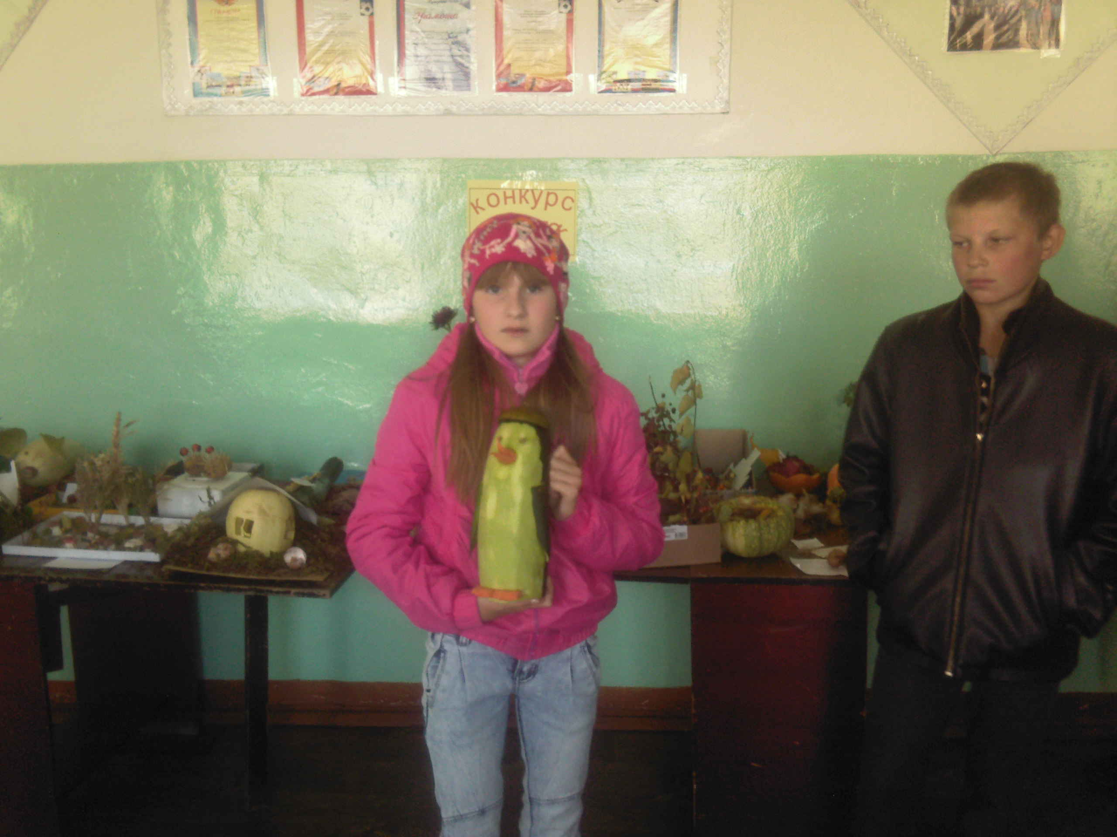
где одной из лучших работ была признана поделка Орловой Елены, ученицы 5 класса.

На уроках ИЗО ребята составляют композиции из трав и затем зарисовывают их.
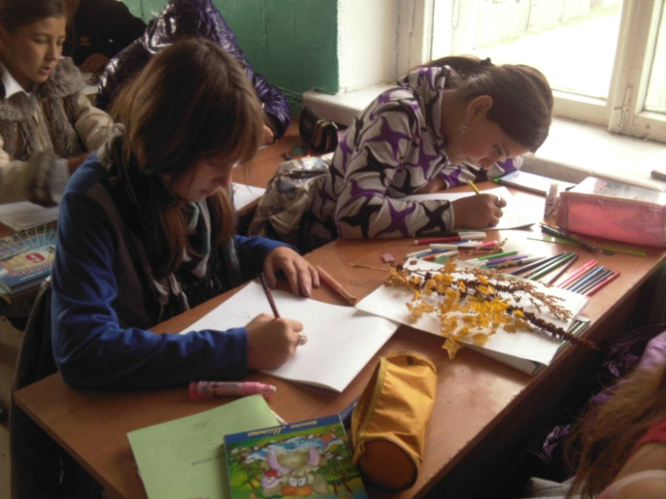 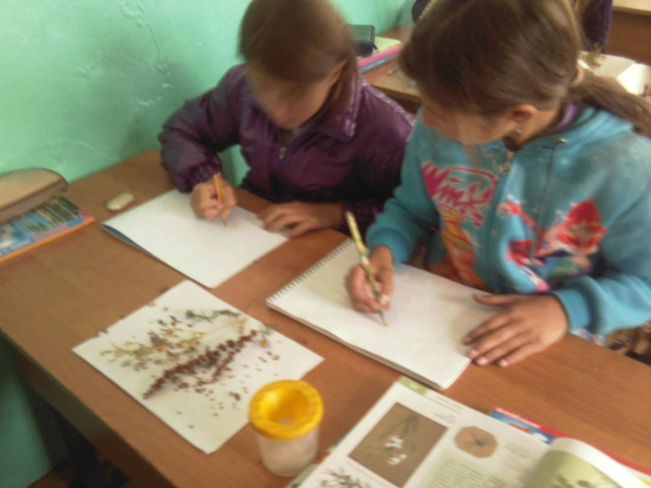мтллоробтьитттими
Учатся создавать образы даже из мятой бумаги.
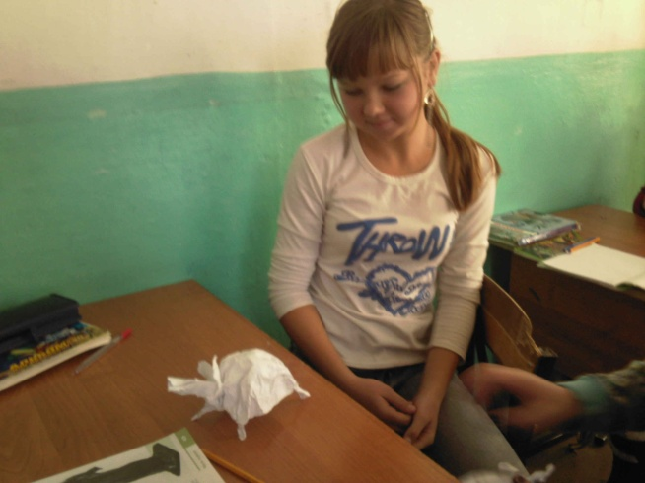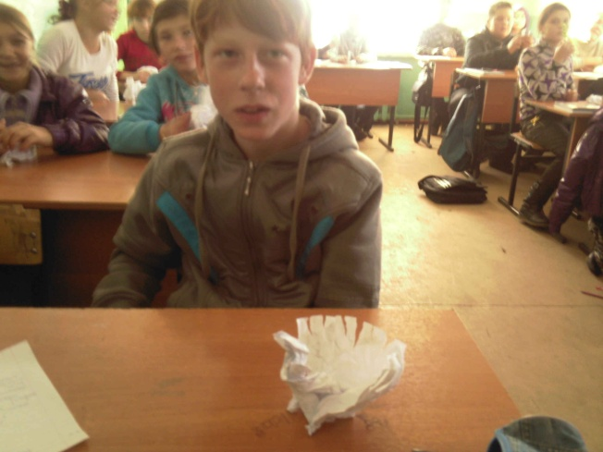
Традиционной стала экскурсия учителей Районного Методического объединения биологов и экологов в Забайкальский ботанический сад.
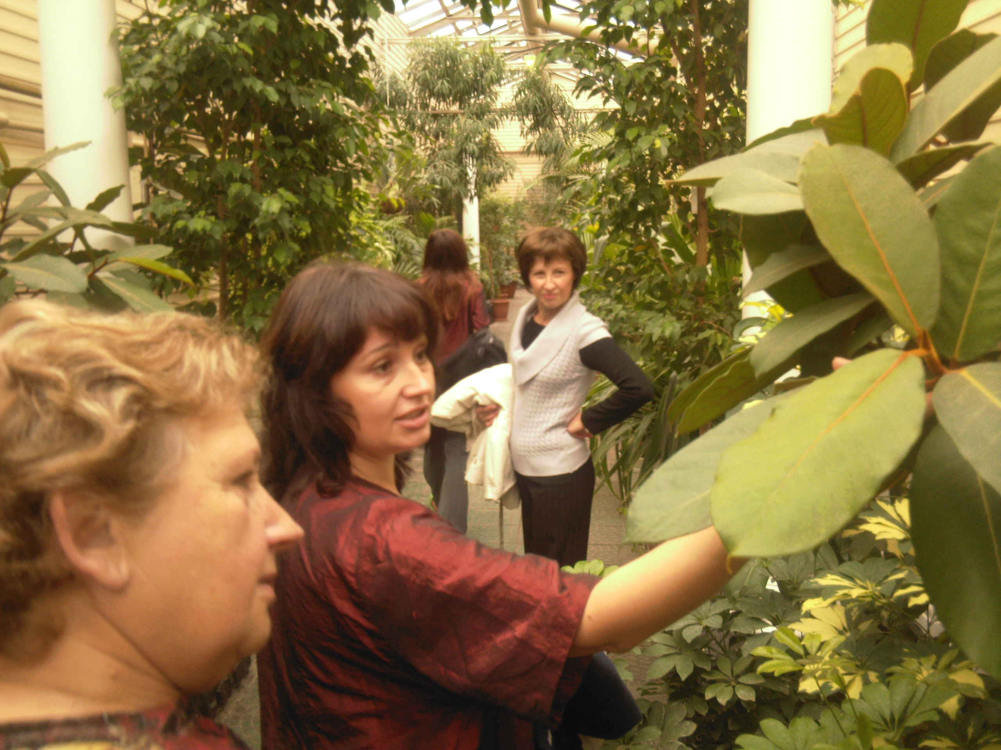
В октябре была проведена декада экологии и биологии. (Ответственные Забелина Л.Д. – учитель биологии и Мухамадеева Е.А. – учитель экологии) В рамках которой были проведены выставки рисунков, викторины, тестирования, экологическая акция, «Сделаем мир чище», в которой приняли участие учащиеся всех классов, в том числе и самые маленькие «нулевички».

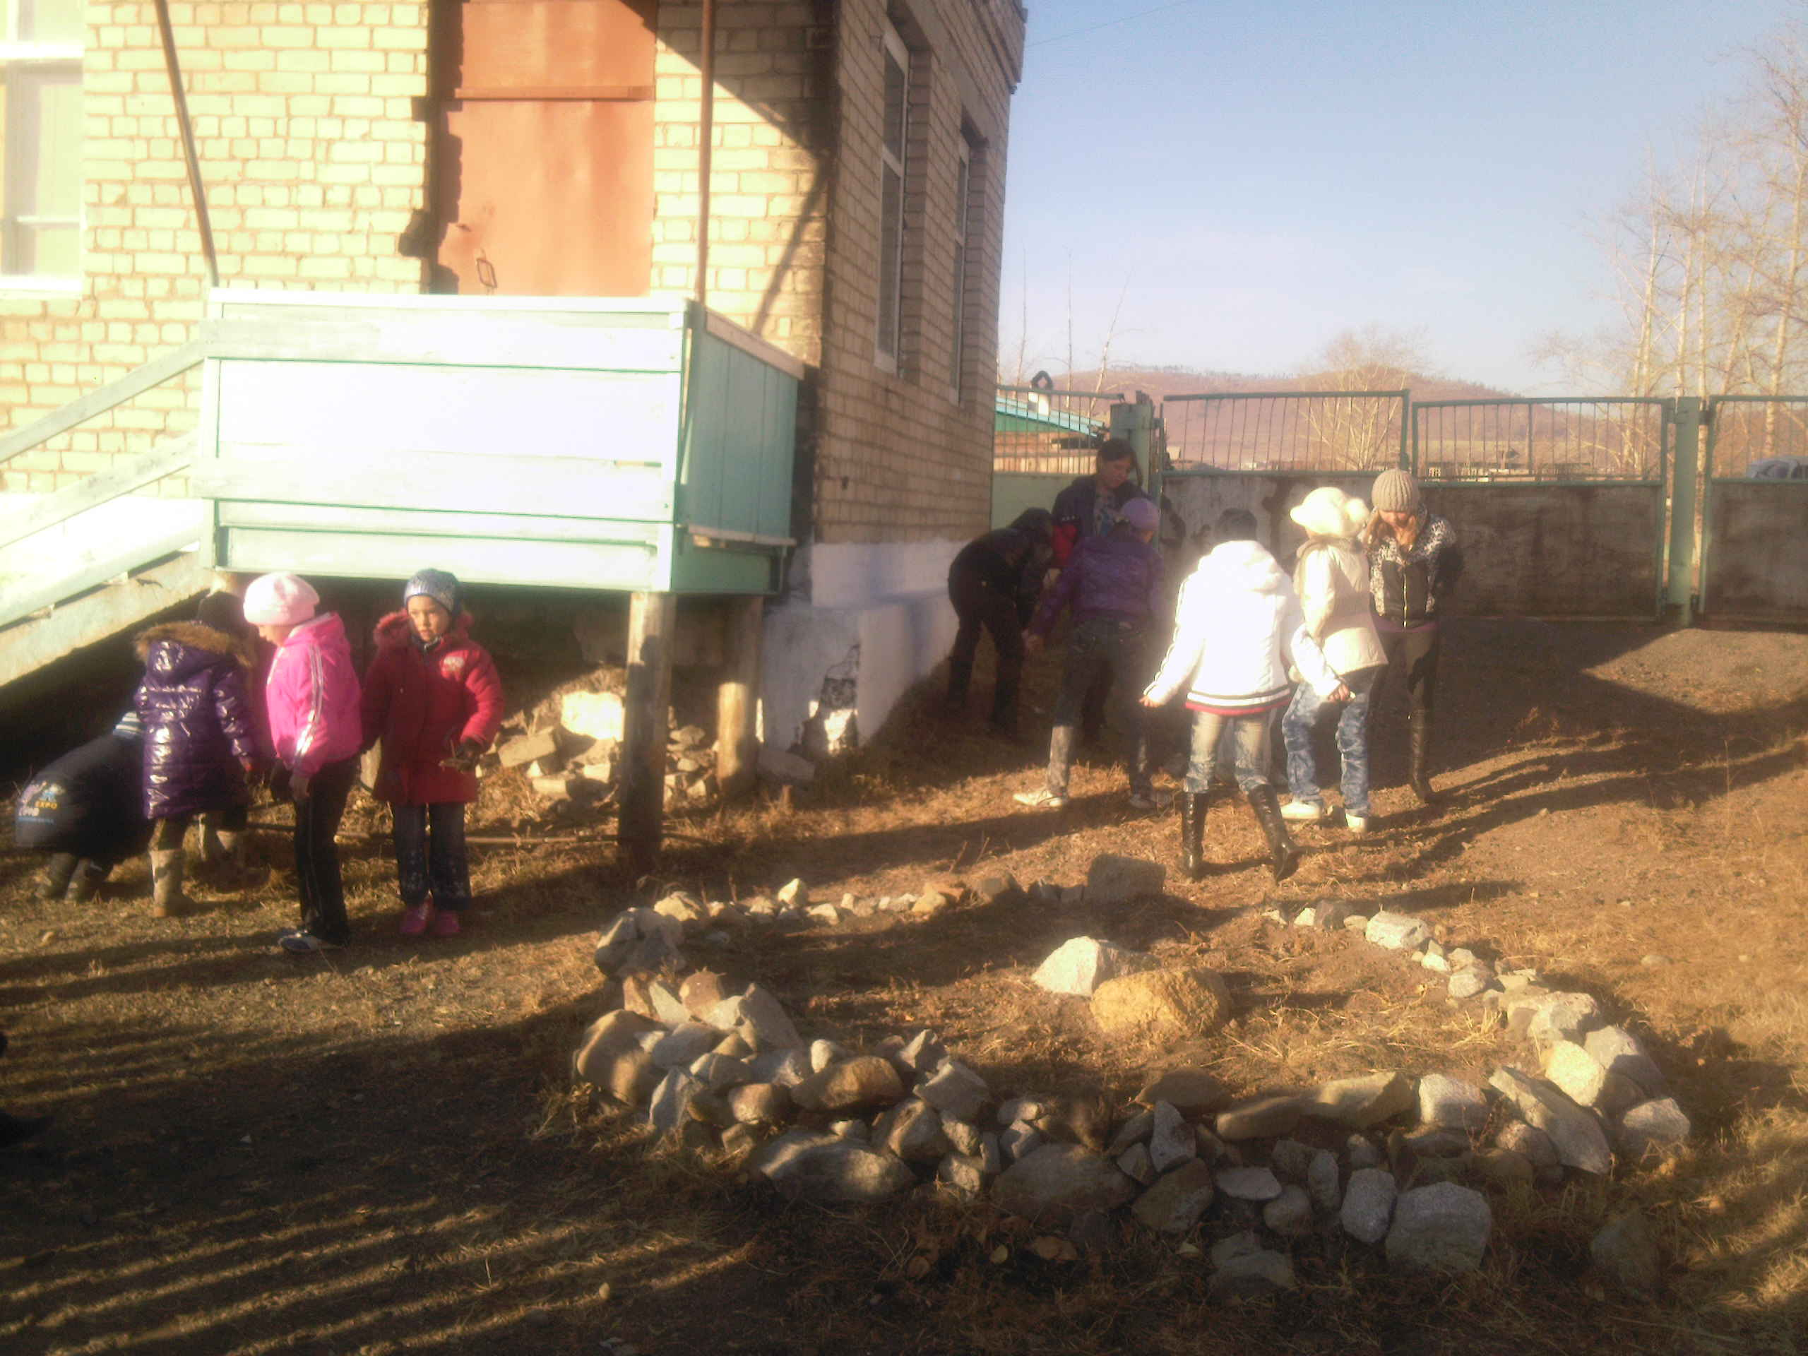

все закончилось итоговым мероприятием «Забайкалье – любимый край», которое было актуальным, ярким, познавательным. Подготовили его учитель экологии Мухамадеева Е.А. и классные руководители 5 – 9 классов (Щебенькова О.В., Китива Т.В., Таскаева Т.И., Бочкарева Н.П. Федорова Ю.В.)
На этот учебный год большие планы и все в наших силах, чтобы их реализовать.

